**Государственное бюджетное общеобразовательное учреждение города Москвы «Школа № 2098» имени Льва Михайловича Доватора**

**МОНЕТИЗАЦИЯ УЧЕБНОГО ПРОЦЕССА**

Участники:

Ученик 10 «И» класса ГБОУ Школа №2098 имени Л. М. Доватора Казаков Даниил Андреевич

Ученик 10 «И» класса ГБОУ Школа №2098 имени Л. М. Доватора Колупаев Алексей Сергеевич

Ученик 10 «И» класса ГБОУ Школа №2098 имени Л. М. Доватора Бруско Илья Олегович

Руководитель:

Педагог ГБОУ Школа №2098 имени Л. М. Доватора Гоптарь Евгений Андреевич

**Москва, 2025**

Оглавление

Оглавление

Актуальность 3

Цели и задачи работы 4

Гипотеза 5

Методика выполнения работы 6

Результаты работы и их проверка 7

Выводы 8

Список используемой литературы 9

# **Актуальность**

Отсутствие у школьников мотивации учиться – одна из главных причин снижения успеваемости. По данным сайта tatar-inform.ru успеваемость школьников за последние 10 лет заметно снизилась, что подчеркивает важность поиска эффективных решений для повышения заинтересованности детей в образовании. Одно из лучших решений этой проблемы – поощрение ребенка за его успехи в учебе. Опрос среди родителей школьников показал, что 88% из них как-либо поощряют своих детей, 12% из них в виде поощрения используют деньги.

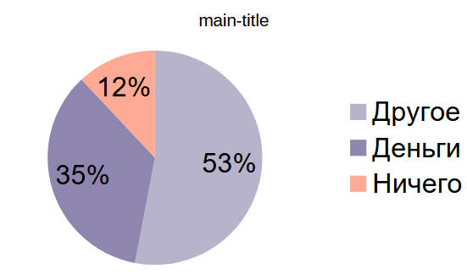

Чем родители поощряют детей

# **­Цели и задачи работы**

Задачи работы: Повышение мотивации обучающихся продолжать обучение, обеспечение школьников постоянным и надёжным источником дохода, мы стремимся создать систему, которая будет стимулировать интерес школьников к учебе, помогая им увидеть прямую связь между их усилиями и результатами.

Цель работы: **создание удобного и безопасного онлайн-сервиса, который позволит родителям эффективно мотивировать своих детей к учёбе, вознаграждая их за успехи денежными средствами.** Мы стремились разработать платформу, которая не только упростит процесс поощрения, но и будет способствовать формированию у школьников позитивного отношения к учёбе, повышению их самооценки и развитию финансовой грамотности.

# **Методика выполнения работы**

Нами был разработан сайт, помогающий повысить успеваемость и самооценку школьника. Для создания элементов пользовательского интерфейса был использован html, для размещения элементов и стилизации сайта был использован css, для интерактивности и работы с пользователем на сайте был использован javascript. Так же нами была использована среда разработки PyCharm, где были написаны файлы html, css и javascript. Были использованы библиотеки Python. Flask-для создания серверной части сайта. SQLAlchemy-для создания базы данных пользователей и их настроек оплаты

# **Результаты работы и их проверка**

Мы успешно разработали и протестировали веб-сайт, который позволяет родителям автоматизировать процесс поощрения детей за хорошие оценки, тем самым мотивируя их на успешную учебу и обеспечивая дополнительную финансовую поддержку. Мы уверены, что наш сайт поможет родителям создать позитивную образовательную среду для своих детей.

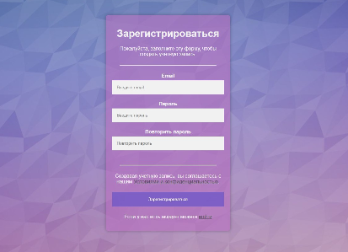

Регистрация 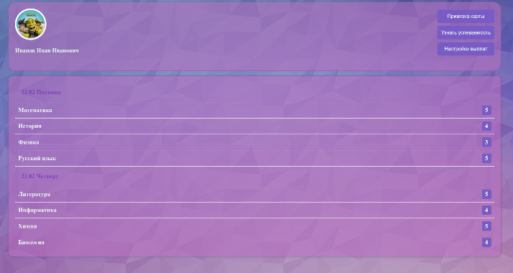Профиль пользователя

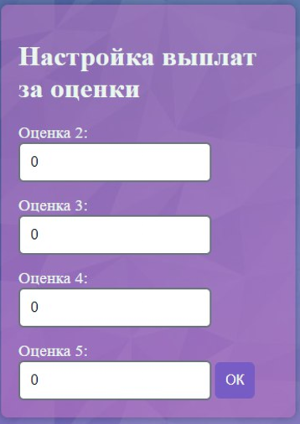

Настройка оплаты

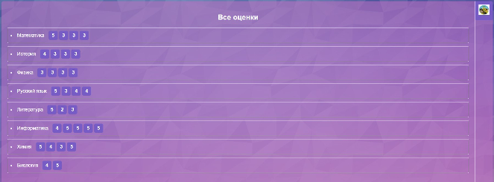

Список всех оценок

# **Выводы**

В результате нашей работы был разработан и успешно протестирован рабочий веб-сайт, представляющий собой платформу для мотивации школьников и повышения их успеваемости, а также для укрепления их самооценки. Сайт предоставляет родителям инструмент для автоматизации поощрения детей за успехи в учёбе, что, в свою очередь, стимулирует школьников к улучшению образовательных результатов и формированию позитивного отношения к учёбе.В дальнейшем мы планируем сотрудничество с банком для проведения микро транзакций, создать мобильное приложения для более удобного доступа к платформе с мобильных устройств. Так же мы попытались связаться с МЭШ для получения доступа к оценкам учащихся, что даст нам выводить оценки из МЭШ на наш сайт.

# **Список используемой литературы**